COUNTRIES
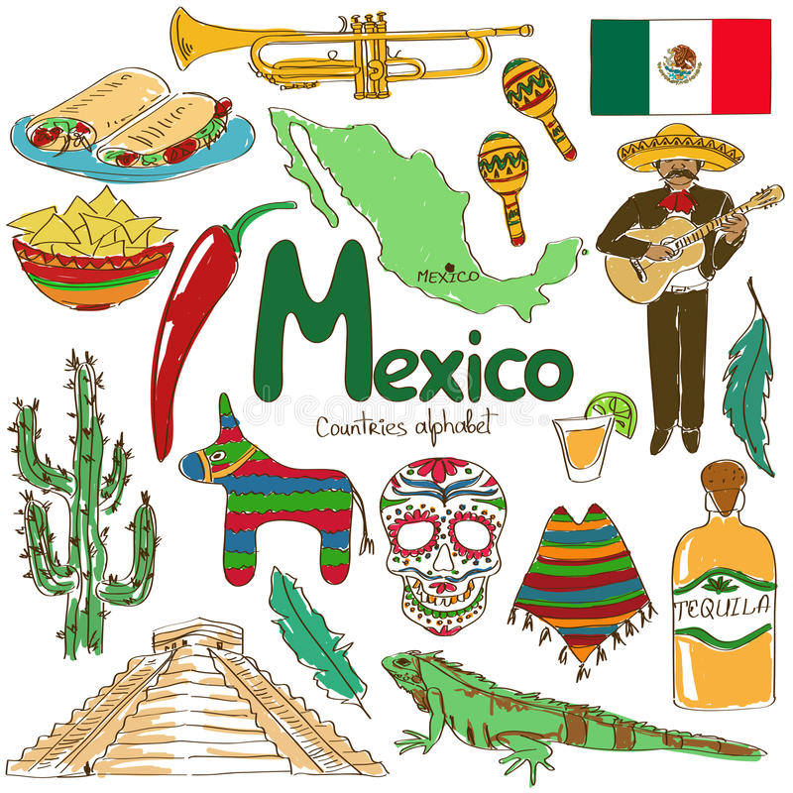

I will talk about Mexico.
Mexico is in North America.
The capital of Mexico is Mexico City.
Its flag is green, white, and red.
The typical food are tacos, nachos, chili. The typical drink is tequila.
The typical music is mariachi.
In the celebrations there are piñatas and sugar skulls.
In Mexico there are iguanas and cactus.
There are many archeological áreas in Mexico. The pyramid in the image is the pyramid of Chichen Itza in Yucatan.
* Homework
Elaborar una descripción similar al ejemplo de arriba utilizando el verbo BE y el THERE IS / THERE ARE para indicar que hay en cada país. Además investigar el nombre de edificios/monumentos, ropa, baile, comida típica de cada país.
Elaborarla en su libreta, y preparar una breve exposición de la misma para el día lunes.
A continuación se enlistan los países que cada uno expondrá e investigará para la tarea.
- Maria Fernanda Australia
- Santiago Doroteo Brazil
- Mia Huerta Canada
- Jesus Alejandro China
- Emmanuel Medina Denmark
- Daniela Medrano Egypt
- Jacqueline Miranda England
- Liam Mota France
- David Munguia German
- Sissy Corinne India
- America Mya Ireland
- Luis Diego Italy
- Arantza Romero Japan
- Luis Manuel Qatar
- Amanda Sue Russia
- Devany Spain
- Ana Patricia Switzerland
- Santiago Vega USA
- Thana Wales
- Fatima Uvera Kenya

